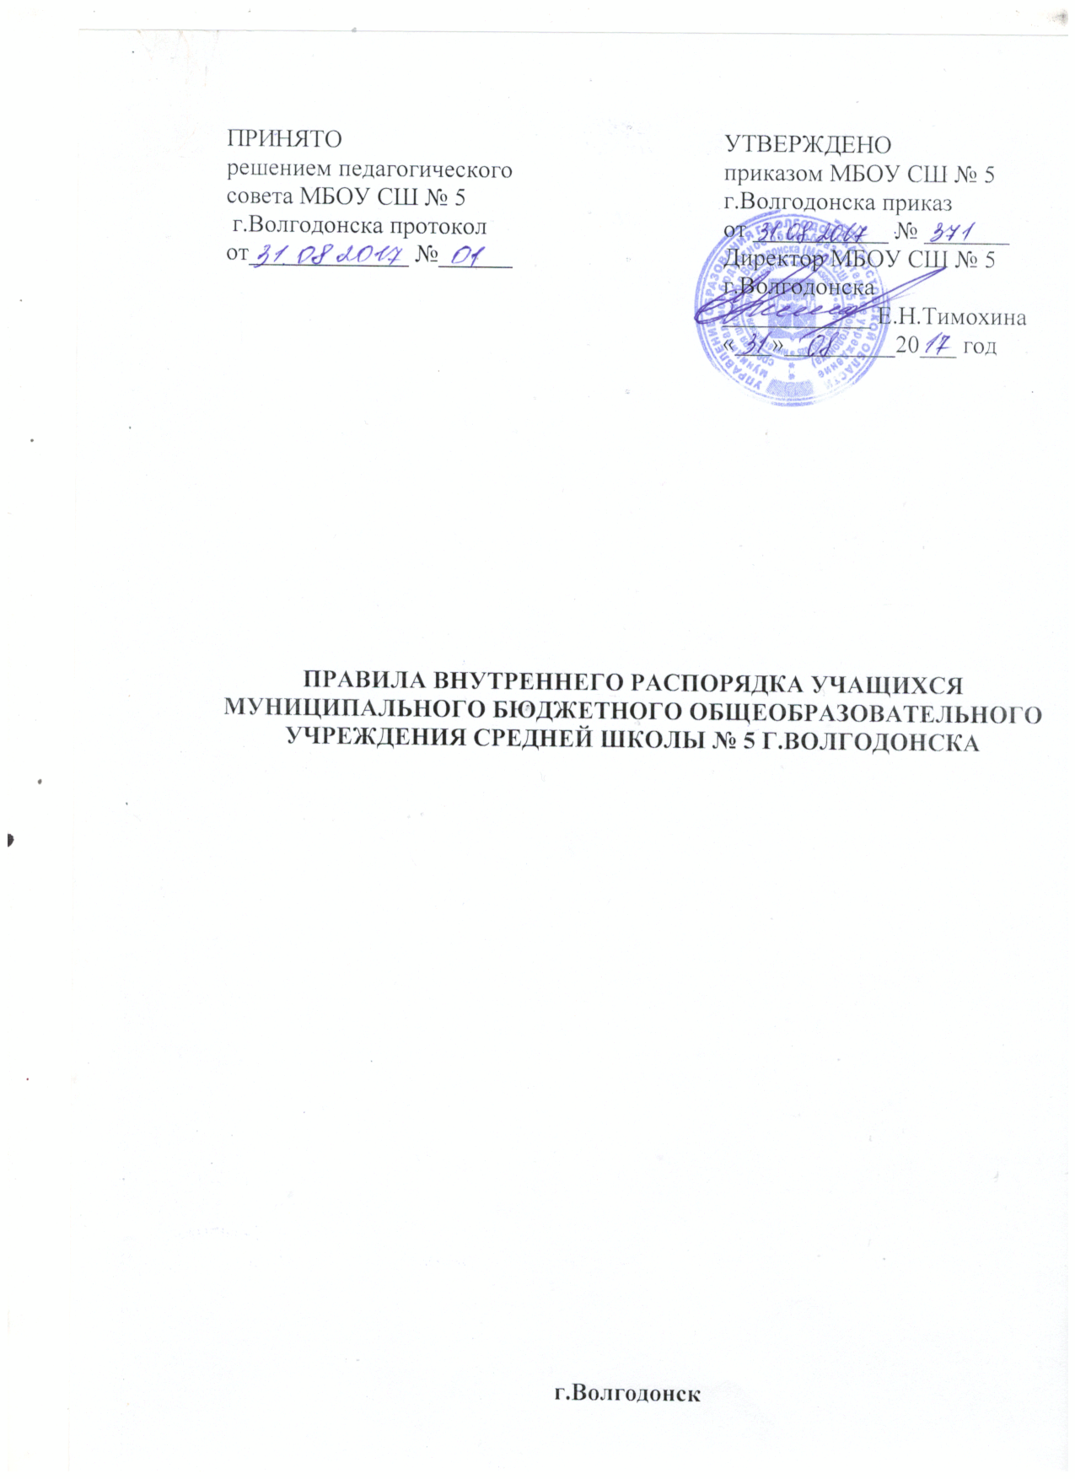

1. Общие положения.
1.1. Настоящие Правила внутреннего распорядка учащихся (далее – Правила) муниципального бюджетного общеобразовательного учреждения средней школы № 5 г.Волгодонска (далее - МБОУ СШ № 5 г.Волгодонска) разработаны в соответствии с Федеральным законом от 29.12.2012 №273-ФЗ «Об образовании в Российской Федерации» и Порядком применения к обучающимся и снятия с обучающихся мер дисциплинарного взыскания, утвержденным приказом Министерства образования и науки Российской Федерации от 15.03.2013 №185, Уставом МБОУ СШ № 5 г.Волгодонска и учетом мнения Ученического совета и общешкольного родительского комитета МБОУ СШ № 5 г.Волгодонска.
1.2. Настоящие Правила регулируют режим организации образовательного процесса, права и обязанности учащихся, применение поощрения и мер дисциплинарного взыскания к учащимся МБОУ СШ № 5 Г.Волгодонска.
1.3. Дисциплина в МБОУ СШ №5 г.Волгодонска поддерживается на основе уважения человеческого достоинства учащихся и педагогических работников. Применение физического и (или) психического насилия по отношению к учащимся не допускается.
1.4. Настоящие Правила обязательны для исполнения всеми учащимися МБОУ СШ № 5 г.Волгодонска и их родителями (законными представителями), обеспечивающими получение учащимися общего образования.

2. Права и обязанности учащихся.

2.1. Учащиеся МБОУ СШ № 5 г.Волгодонска имеют право:
2.1.1. На получение бесплатного образования в соответствии с государственными образовательными стандартами, на развитие своей личности, своих талантов, умственных и физических способностей;
2.1.2. На уважение их человеческого достоинства, свободу совести, мысли, информации, свободного выражения собственных взглядов и убеждений;
2.1.3. На обучение на дому (по медицинским показаниям) и на семейное обучение в рамках государственного образовательного стандарта;
2.1.4. На получение информации о предоставляемых образовательных услугах, в том числе дополнительных;
2.1.5. На дополнительную помощь учителя на индивидуально-групповых занятиях, предусмотренных графиком работы МБОУ СШ № 5 г.Волгодонска;
2.1.6. На открытую оценку знаний и умений учащихся, получение оценки по каждому предмету исключительно в соответствии со своими знаниями и умениями;
2.1.6. На заблаговременное уведомление о сроках и объеме контрольных работ в соответствии с графиком;
2.1.7. На защиту от всех форм физического и/или психического насилия, оскорбления, грубого обращения;
2.1.8. На отдых и досуг, право участвовать в играх и развлекательных мероприятиях, организуемых МБОУ СШ № 5г.Волгодонска, заниматься искусством;
2.1.9. На участие в управлении образовательным учреждением в порядке, определяемым Уставом школы (Ученический Совет школы).

2.2. Учащиеся МБОУ СШ № 5 г.Волгодонска обязаны соблюдать:

2.2.1. Общие правила поведения:
— учащийся обязан приходить в МБОУ СШ № 5 г.Волгодонска за 15 минут до начала занятий, чистый и опрятный, снимать в гардеробе верхнюю одежду, занимать свое рабочее место и готовиться к предстоящему уроку;
— запрещается без разрешения директора МБОУ СШ № 5 г.Волгодонска, его заместителей или классного руководителя уходить из школы и с ее территории в урочное время. В случае пропуска занятий учащийся должен предъявить классному руководителю справку от врача или заявление от родителей (законных представителей) о причине отсутствия на занятиях. Пропускать занятия без уважительных причин не разрешается;
— учащийся МБОУ СШ № 5 г.Волгодонска обязан уважать права, честь и достоинство других учащихся и работников МБОУ СШ № 5 г.Волгодонска, не допускать ущемления окружающих людей;
— учащиеся обязаны беречь имущество МБОУ СШ № 5 г.Волгодонска, аккуратно относиться как к своему, так и к чужому имуществу;
— учащимся, нашедшим потерянные или забытые вещи, следует сдать их дежурному администратору МБОУ СШ № 5 г.Волгодонска или учителю;
— к учащимся, присвоившим чужие вещи, могут приниматься дисциплинарные меры, вплоть до привлечения правоохранительными органами к административной или уголовной ответственности;
— учащиеся обязаны приходить в МБОУ СШ № 5 г.Волгодонска в одежде делового стиля в соответствии с требованиями Устава школы;
— запрещается посещение МБОУ СШ № 5 г.Волгодонска в майках и блузках с открытыми плечами и областью живота, мини-юбках, в одежде ярких, кричащих цветов с вызывающими надписями и рисунками; ношение спортивной одежды допускается только на уроках физической культуры;
— не рекомендуется ношение крупных, броских украшений, пирсинг, яркий макияж;
— соблюдать правила техники безопасности, санитарии, гигиены: приходить в школу со сменной обувью, во время перемен и по окончании занятий придерживаться правил поведения в общественном месте, поддерживать чистоту и порядок в МБОУ СШ № 5 г.Волгодонска и на пришкольной
территории МБОУ СШ № 5 г.Волгодонска;
Строго запрещается в МБОУ СШ № 5 г.Волгодонска и на пришкольной территории МБОУ СШ № 5 г.Волгодонска:
— употреблять токсические, наркотические, спиртные и любые психотропные вещества;
— курить;
— проносить на территорию МБОУ СШ № 5 г.Волгодонска с любой целью и использовать любым способом оружие, взрывчатые и огнеопасные вещества, спиртные напитки, сигареты, наркотики, другие одурманивающие средства и яды;
— заниматься вандализмом, разжигать национальную, религиозную, социальную и любую другую рознь;
— производить любые действия, влекущие за собой опасные последствия для
окружающих;

2.2.2. Поведение на занятиях:
— каждое учебное занятие начинается с приветствия, в ходе которого учащиеся встают, а занимают свои места после того, как педагог ответит на приветствие;
— во время урока нельзя отвлекаться самому и отвлекать одноклассников от учебного занятия посторонними разговорами, играми и другими, не относящимися к уроку делами. Урочное время должно использоваться учащимися только для учебных целей;
— если во время урока учащемуся необходимо выйти из класса, то он должен попросить разрешения педагога;
— если учащийся хочет задать вопрос учителю или ответить на вопрос учителя, он поднимает руку;
— начало и окончание каждого урока для учителей и учащихся осуществляется по сигналу звонка;
— ученик обязан ежедневно иметь с собой дневник и по первому требованию учителя предъявлять его;
— учащиеся должны ежедневно вести запись домашних заданий в дневнике; — учащийся обязан выполнять домашние задания в сроки, установленные школьной программой;
— пользоваться мобильными телефонами и любыми другими высокотехнологичными средствами, не призванными служить достижению целей данного урока, во время учебного процесса категорически запрещено.

2.2.3. Поведение до начала, в перерывах и после окончания занятий.
Начало занятий 08.30.
Начало утренней зарядки -08.20.
а) Во время перерывов (перемен) учащийся обязан:
— навести чистоту и порядок на своем рабочем месте;
— выйти из класса;
— помочь подготовить класс по просьбе педагога к следующему уроку.
б) Учащимся запрещается:
— бегать по лестницам, вблизи оконных проемов и в других травмоопасных местах;
—самовольно раскрывать окна, сидеть на подоконниках;
— толкать друг друга, бросаться любыми предметами и применять физическую силу;
— на переменах учащиеся могут обратиться к своему классному руководителю, дежурному учителю или любому педагогическому работнику за помощью, если против них совершаются противоправные действия;
— употреблять непристойные выражения и жесты, шуметь, мешать отдыхать другим.
в) Дежурный по классу обязан:
— находиться в классе во время перемены;
— обеспечивать порядок в классе;
— помогать педагогу подготовить класс к следующему уроку;
г) Учащиеся, находясь в столовой:
— все классы завтракают в соответствии с расписанием;
— во время еды в столовой учащимся надлежит придерживаться хороших манер и вести себя пристойно;
— подчиняются требованиям педагога и работников столовой;
— учащиеся должны уважительно относиться к работникам столовой;
— соблюдают очередь при получении питания;
— проявляют внимание и осторожность при получении и употреблении горячих и жидких блюд;
— употребляют еду и напитки, приобретенные в столовой, только в столовой;
— убирают за собой посуду после принятия пищи;
— учащиеся имеют право принести в столовую принесенный из дома завтрак;
— запрещается приходить в столовую в верхней одежде.

3. О поощрениях и наказаниях учащихся.

3.1. Поощрения.
3.1.1. Выпускники проявившие способности и трудолюбие в учении, награждаются:
— похвальной грамотой «За особые успехи в изучении отдельных предметов»;
— похвальным листом «За отличные успехи в учении».
3.1.2. Похвальной грамотой «За особые успехи в изучении отдельных предметов» награждаются независимо от формы получения образования выпускники 9 классов, достигшие особых успехов в изучении одного или нескольких предметов, имеющие по ним четвертные (полугодовые), годовые и итоговые отметки «5» за время обучения в классах соответствующей ступени общего образования и получившие по ним на государственной (итоговой) аттестации отметку «5», при положительных отметках по остальным предметам.
3.1.3. Похвальным листом «За отличные успехи в учении» награждаются обучающиеся переводных классов, имеющие по всем предметам, изучавшимся в соответствующем классе, четвертные и годовые отметки «5». 3.1.4. Дипломом «За успехи в физкультурной, спортивной, общественной, научной, научно-технической, творческой, экспериментальной и инновационной деятельности» награждаются по окончании учебного года обучающиеся, показавшие высокие результаты в данных видах деятельности. 3.1.5. Решение о награждении выпускников школы похвальной грамотой «За особые успехи в изучении отдельных предметов» и обучающихся переводных классов похвальным листом «За отличные успехи в учении» и дипломом «За успехи в физкультурной, спортивной, общественной, научной, научно-технической, творческой, экспериментальной и инновационной деятельности» награждаются по окончании учебного года обучающиеся, показавшие высокие результаты в данных видах деятельности, принимается педагогическим советом общеобразовательного учреждения.
3.1.6. Похвальная грамота «За особые успехи в изучении отдельных предметов» вручается награжденным выпускникам вместе с документом о соответствующем уровне образования.
3.2. Меры поощрения:
— объявление благодарности;
— направление благодарственного письма родителям (законным представителям), в том числе по месту работы;
— награждение похвальным листом «За отличные успехи в учении» награждаются обучающиеся переводных классов, имеющие по всем предметам, изучающихся в соответствующем классе, четвертные и годовые отметки «5».
— награждение грамотой:
а) за хорошие успехи в обучении;
б) за высокие результаты в предметных олимпиадах, спортивных соревнованиях и общешкольных воспитательных мероприятиях;
в) творческую, научную, экспериментальную и инновационную деятельность.
— награждение дипломами I, II , III степени, за хорошие результаты и победы в творческих конкурсах;
— благодарственное письмо родителям (законным представителям) обучающегося:
а) родителям обучающегося, достигшего высоких показателей в учебной и научной деятельности, спорте, творчестве, общественной деятельности;
б) родителям, оказавшим большую помощь и поддержку развитию гимназии, в организации общешкольных и классных мероприятий. Оформляется на специальном бланке с указанием фамилии, имен, отчества родителей обучающегося. Зачитывается в торжественной обстановке и направляется в адрес родителей обучающегося.
3.3. Поощрения применяются по представлению:
— родительской общественности;
— педагогических работников.
Поощрения могут быть предусмотрены положениями о проводимых в школе и городе (других уровней: региональных, всероссийских, международных) олимпиадах, конкурсах и соревнованиях.
3.5. Директор :
— оформляет поощрение приказом;
— приказ доводится до сведения участников образовательного процесса (обучающихся, родителей (законных представителей), работников);
— с согласия родителей (законных представителей) может разместить информацию о поощрении обучающегося на официальном сайте гимназии, опубликовать в средствах массовой информации.

3.6. Взыскания и ответственность за нарушения.
3.6.1. Взыскания налагаются с соблюдением следующих принципов:
— привлечения к ответственности только виновного ученика;
— личного характера ответственности (коллективная ответственность класса, группы учащихся за действия члена ученического коллектива не допускается);
— соответствия строгости взыскания тяжести совершенного проступка, обстоятельствам его совершения, предшествующему поведению и возрасту ученика;
— за одно нарушение налагается только одно основное взыскание;
— предоставления возможности ученику объяснить и оправдать свой проступок в форме, соответствующей его возрасту, до наложения дисциплинарного взыскания (право на защиту). Взыскание налагается в письменной форме (устные методы педагогического воздействия дисциплинарными взысканиями не считаются). Применение мер дисциплинарного взыскания, не предусмотренных настоящими Правилами, запрещается.
3.6.2. Нарушения, влекущие за собой наложение взыскания:
а) многократные пропуски занятий без уважительной причины;
б) рукоприкладство — нанесение побоев, избиение;
в) угроза, запугивание, шантаж;
г) моральное издевательство:
— употребление оскорбительных кличек;
— дискриминация по национальным и социальным признакам;
— подчёркивание физических недостатков;
— нецензурная брань;
— умышленное доведение другого человека до стресса, срыва.
д) унижение человеческого достоинства:
— вымогательство;
— воровство;
— порча имущества;
— распитие спиртных напитков;
— курение в МБОУ СШ № 5 г.Волгодонска и на ее территории.
3.6.3. К учащимся применяются следующие меры взыскания:
а) замечание;
б) выговор;
в) отчисление из МБОУ СШ № 5 г.Волгодонска;
Учащийся может быть отчислен, если: ему 15 лет; дисциплинарный поступок он совершил неоднократно; ранее примененные дисциплинарные взыскания не сняты и их срок не истек; иные меры дисциплинарного взыскания и меры педагогического воздействия не дали результата; его пребывание в школе отрицательно влияет на других учеников; его поведение нарушает права других учащихся и работников.
3.6.4. Должностные лица МБОУ СШ № 5 г.Волгодонска обладают следующими правами по наложению взысканий на учащихся:
а) директор МБОУ СШ № 5 г.Волгодонска или его заместитель вправе применить любое соразмерное проступку взыскание, кроме исключения из МБОУ СШ № 5 г.Волгодонска, в отношении любого учащегося МБОУ СШ № 5 г.Волгодонска за любое нарушение Правил поведения учащихся. При этом наложение взыскания оформляется приказом по МБОУ СШ № 5 г.Волгодонска.
3.6.5. Взыскание применяется непосредственно за обнаружением проступка, но не позднее одного месяца со дня его обнаружения поступка и не позднее шести месяцев со дня его совершения, не считая времени болезни учащегося, уважительной причины и каникул.
3.6.6. При наложении взысканий, настоящих Правил, учащемуся в присутствии родителей (законных представителей) предлагается дать объяснения. Неявка родителей (законных представителей) в МБОУ СШ № 5 г.Волгодонска без уважительных причин и (или) отказ учащегося от дачи объяснений в связи с совершенным проступком не препятствуют наложению взыскания. О каждом взыскании родители учащегося (законные представители) немедленно ставятся в известность лицом, наложившим взыскание.
3.6.7. Дисциплинарное взыскание аннулируется через год, если других взысканий в течение года не было. Директор МБОУ СШ № 5 г.Волгодонска вправе снять взыскание до истечения года по собственной инициативе, по просьбе учащегося, его родителей (законных представителей), по ходатайству педагогического совета или совета родителей МБОУ СШ № 5 г.Волгодонска, решением комиссии по урегулированию споров между участниками образовательных отношений, решением суда.
3.6.8. Меры дисциплинарного взыскания не применяются к обучающимся с ограниченными возможностями здоровья (с задержкой психического развития и различными формами умственной отсталости).

4. Защита прав учащихся.

4.1. В целях защиты своих прав учащиеся самостоятельно или через их родителей (законных представителей) вправе:
4.1.1. Направлять директору МБОУ СШ № 5 г.Волгодонска обращения о нарушении и (или) ущемлении его работниками прав, свобод и социальных гарантий учащихся;
4.1.2. Использовать не запрещенные законодательством РФ иные способы защиты своих прав и законных интересов.

5. Заключительные положения.

5.1. Учащимся категорически запрещено во время нахождения на территории МБОУ СШ № 5 г.Волгодонска и при проведении школьных мероприятий совершать действия, опасные для жизни и здоровья самого себя и окружающих.
5.2. Настоящие Правила распространяются на территории МБОУ СШ № 5 г.Волгодонска, а также за ее пределами в тех случаях, когда проводятся выездные внешкольные мероприятия.
5.3. Правила внутреннего распорядка вывешиваются в школе на видном месте для всеобщего ознакомления.

